

**CliniSalud Medicina Prepagada S.A.**

**Manual de Usuario Del Sistema CliniSalud Modulo: ADMINISTRATIVO**

2013

**Realizado por: Departamento de Sistemas**

Contenido

Módulo Administrativo 2

Actualizar Estado de Factura 3

Buscar Cheque o Recibo 5

Realizando la búsqueda de un cheque 5

Realizando la impresión de un cheque proveedor compra 7

Realizando la impresión de un cheque proveedor Médico 9

Realizando la impresión de un cheque proveedor Clínica o Laboratorio 11

Cheques Proveedores 14

Cheques Proveedores de Compras 14

Cheques Proveedores Médicos 16

Cheques Proveedores Clínicas y Laboratorios 20

Cheques Reembolso 23

Facturación 25

Realizando una facturación con varias órdenes 27

Nota de Crédito 30

Quitar Gasto 32

RECIBOS PAGOS 34

Firmas 46

# Módulo Administrativo

En este Módulo *Administrativo*, se realiza y visualiza la facturación de las órdenes de atención, se realiza la emisión de cheques a proveedores, cheques de reembolso así como también la búsqueda de los mismos. Las opciones se visualizan de la siguiente forma:.

Actualizar estado de fatctura

* *Act Edo Facura:* Permite actualizar el estado de una factura.
* *Bus Cheq o Rec*: Permite consultar, anular e imprimir un cheque o recibo de: Reembolsos, Médico, Clínica, Laboratorio, Óptica o de Compra.
* *Cheques Proveedores*: Permite Realizar el registro de cheques a proveedores:

Médicos, Clínicas, Laboratorios, Ópticas o Compras.

* *Cheques Reembolsos*: Realiza el Registro de un cheque de reembolso. • *Facturacion*: Realiza la Facturación de ordenes de atención • Nota de crédito*:* Permite realizar una nota de crédito.
* *Quitar gasto:* Permite quitar un gasto en un factura.
* *Recibos pagos:* Permite generar recibos de pago de pólizas.
* *Ver Factura*: Permite visualizar o anular una factura de una orden de atención.
* *Ver Nota Crédito:* Permite visualizar una nota de crédito que se haya realizado.

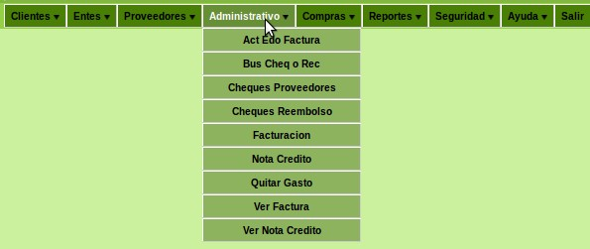

***Figura 1***

## Actualizar Estado de Factura

La opción *Actualizar Edo Factura* permite Ver y Modificar únicamente el estado de una factura. Se escribe el número de la factura a modificar, se escoge a serie y se da clic *Buscar*. (Ver figura 2)



***Figura 2***

Se mostrará los datos de esa factura, razón social, rif, dirección, titular, beneficiario, numero de clave, cédulas y datos de los gastos asignados a esa factura. Se puede tener la opción de reimprimirla. En la parte inferior podrá modificarse el Estado de la factura, una vez modificado se da clic en *Modificar Estado*. (Ver figura 3)

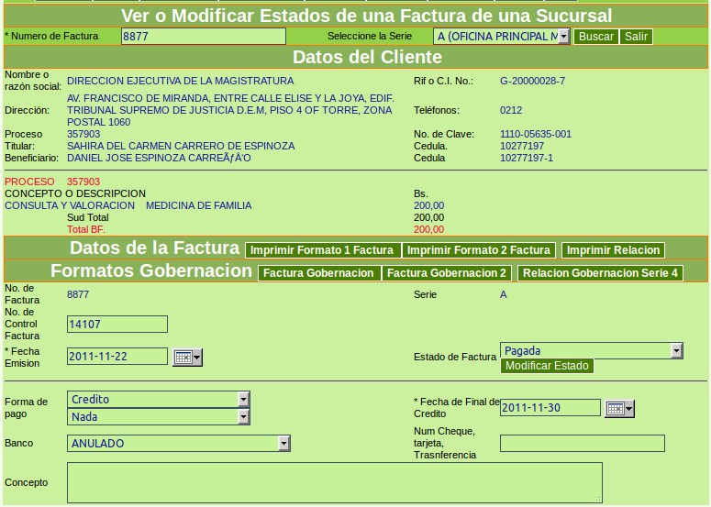

***Figura 3***

Realizado el cambio de estado, tendrá un nueva impresión (Ver figuras 4 y 5)

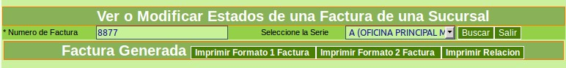

***Figura 4***

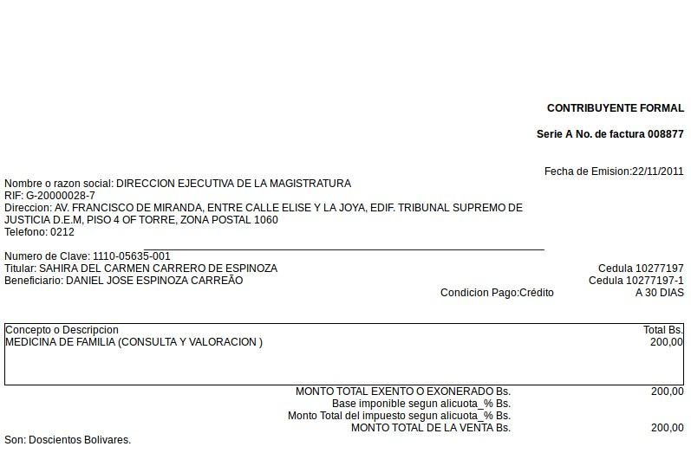

***Figura 5***

## Buscar Cheque o Recibo

Esta opción del módulo Administrativo permite realizar la búsqueda de los cheques son generados a los proveedores de compras, los Médicos, clínicas, laboratorios, para su verificación, impresión o modificación.

### Realizando la búsqueda de un cheque

Para realizar la búsqueda de un cheque o recibo, el usuario debe ingresar al módulo *Administrativo*, y seleccionar *Bus Cheq o Rec*. Luego se llena el pequeño formulario que aparece: número de cheque o de recibo a consultar, el motivo de pago del cheque (reembolso, pago de un proveedor médico, clínica, compra) y el banco al que pertenece en el caso de ser un cheque. Luego de registrar todos esos datos, se procede a dar un clic *Buscar* (ver figura 6).

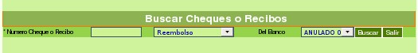

***Figura 6***

Si los datos ingresados no son correctos se visualizará un mensaje que indica que no existe algún cheque o recibo con ese número. (Ver figura 7)

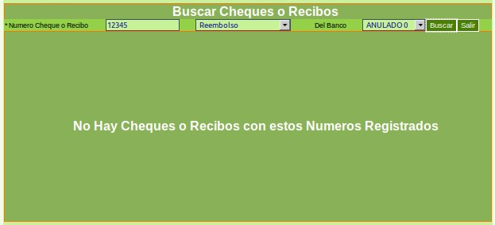

***Figura 7***

Si el Usuario ingresa los datos correctamente se visualizará la información del pago relacionado con el número de cheque o recibo; El número de orden (de ser consultado mostrará el servicio), la fecha en que se emitió dicho cheque o recibo, nombre del titular o beneficiario que recibió el servicio, monto del cheque o recibo y por último el nombre de la persona que cobra el cheque o el recibo. (Ver figura 8).

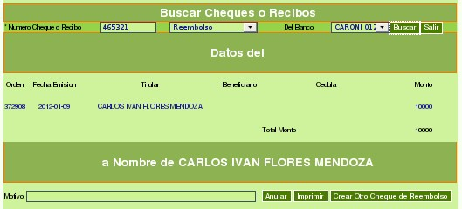

***Figura 8***

Si por algún motivo el cheque debe anularse, el mismo debe consultarse como se describió en los pasos anteriores, cuando se visualice la información del cheque o recibo como en el ejemplo de la figura 3, el usuario deberá escribir en *Motivo*, las razones por las cuales se anula dicho cheque o recibo y luego dar un clic en el botón de *Anular*.

De igual manera esta opción de Buscar cheque o recibo, permite realizar la impresión de los mismos, dando un clic en el botón *Imprimir*, en caso de que al momento de haber sido generado, los mismo no hayan sido impresos.

### Realizando la impresión de un cheque proveedor compra

Una vez que se haya ingresado al módulo *Administrativo*, y seleccionar *Bus Cheq o Rec*, el formulario de búsqueda deberá llenarse colocando en el número de cheque o Recibo *0*, en Provedoor *Compra*, y en Banco *Cheque por generar*. (Ver figura 9).

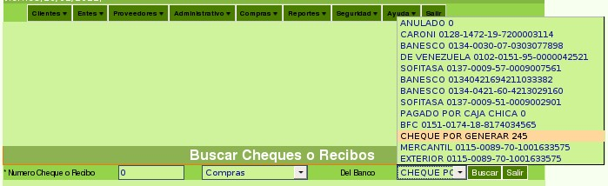

***Figura 9***

El resultado de la búsqueda será todos aquellos cheques a proveedores compras cuyos cheques no han sido impresos, por tanto para realizar su impresión deberá llenarse el número de cheque, escoger el banco emisor, y escribir el motivo. (Ver figura 10).

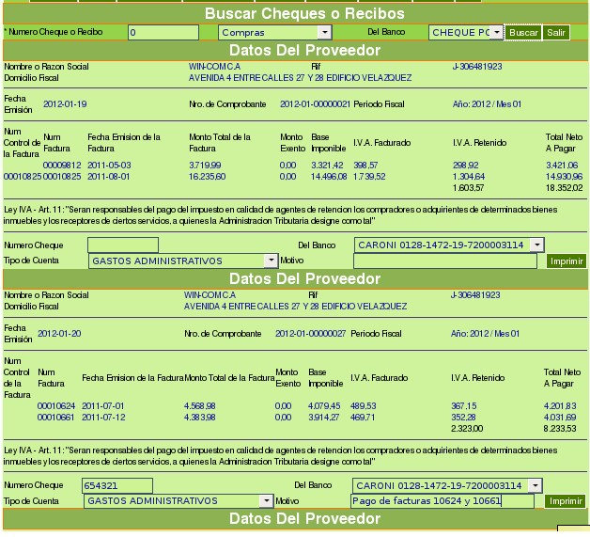

***Figura 10***

Al hacer clic en *Imprimir* se almacenará automáticamente los datos del pago con los del cheque, y se visualizará el comprobante. (Ver figura 11).

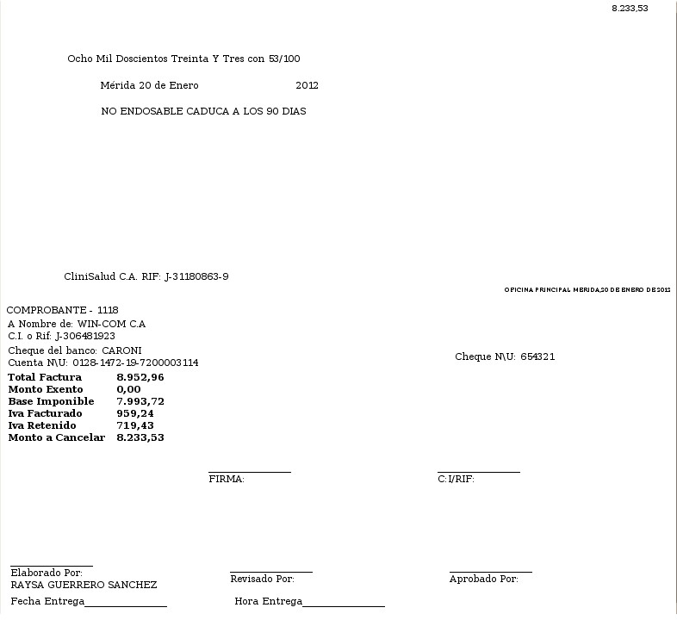

***Figura 11***

### Realizando la impresión de un cheque proveedor Médico

Una vez que se haya ingresado al módulo *Administrativo*, y seleccionar *Bus Cheq o Rec*, el formulario de búsqueda deberá llenarse colocando en el número de cheque o Recibo *0*, en Proveedor *Medico*, y en Banco *Cheque por generar*. (Ver figura 12).

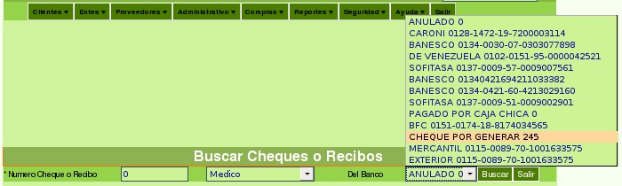

***Figura 12***

El resultado de la búsqueda será todos aquellos cheques a proveedores médicos cuyos cheques no han sido impresos, por tanto para realizar su impresión deberá llenarse el número de cheque, escoger el banco emisor, y escribir el motivo. (Ver figura 13).

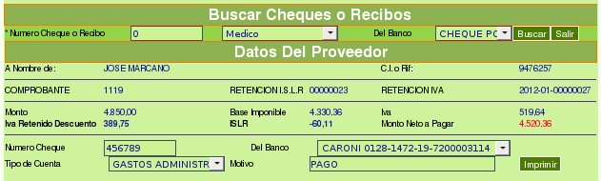

***Figura 13***

Al hacer clic en *Imprimir* se almacenará automáticamente los datos del pago con los del cheque, y se visualizará el comprobante. (Ver figura 14).



***Figura 14***

### Realizando la impresión de un cheque proveedor Clínica o Laboratorio

Una vez que se haya ingresado al módulo *Administrativo*, y seleccionar *Bus Cheq o Rec*, el formulario de búsqueda deberá llenarse colocando en el número de cheque o Recibo *0*, en Proveedor *Compra*, y en Banco *Cheque por generar*. (Ver figura 15).



***Figura 15***

El resultado de la búsqueda será todos aquellos cheques a proveedores compras cuyos cheques no han sido impresos, por tanto para realizar su impresión deberá llenarse el número de cheque, escoger el banco emisor, y escribir el motivo. (Ver figura 16).



***Figura 16***

Al hacer clic en *Imprimir* se almacenará automáticamente los datos del pago con los del cheque, y se visualizará el comprobante. (Ver figura 17).



***Figura 17***

## Cheques Proveedores

Los cheques son generados a los proveedores de Compras, Médicos, Clínicas, Laboratorios. El procedimiento para generarlos mediante el sistema es muy parecido, la diferencia en sí, es que los cheques generados a los proveedores de compras, no tiene relación con un número de proceso. Por ello se procederá de la siguiente manera para generarlos.

### Cheques Proveedores de Compras

Para realizar el registro de un Cheque a un Proveedor de Compras, debe buscarse en el Módulo Administrativo la opción *Cheques Proveedores*. Luego se visualizará un pequeño formulario que se deberá completar. (Ver figura 18).

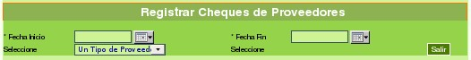

***Figura 18***

Para realizar el llenado del formulario correctamente debe conocerse que: Las *fecha inicio* y *fecha fin*, son el rango de fecha en el cual existe(n) algún(os) pago(s) por realizar al proveedor a seleccionar. El *Tipo de proveedor* en este caso *Compras*. Luego de seleccionar el tipo de proveedor, y se da un clic en *Buscar*. (Ver figura 19)

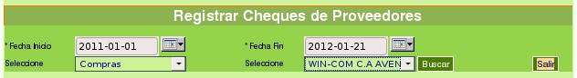

***Figura 19***

Al ingresa los datos correctamente se visualizará la información de(los) pago(s) cancelados (en el caso de haberlos) e información de(los) pago(s) a cancelar. Se seleccionan las facturas a cancelar, se da un clic en *Calc*, luego de que sea visible el monto calculado *Total Fact*, se da un clic en *Guardar*. (Ver figura 20).

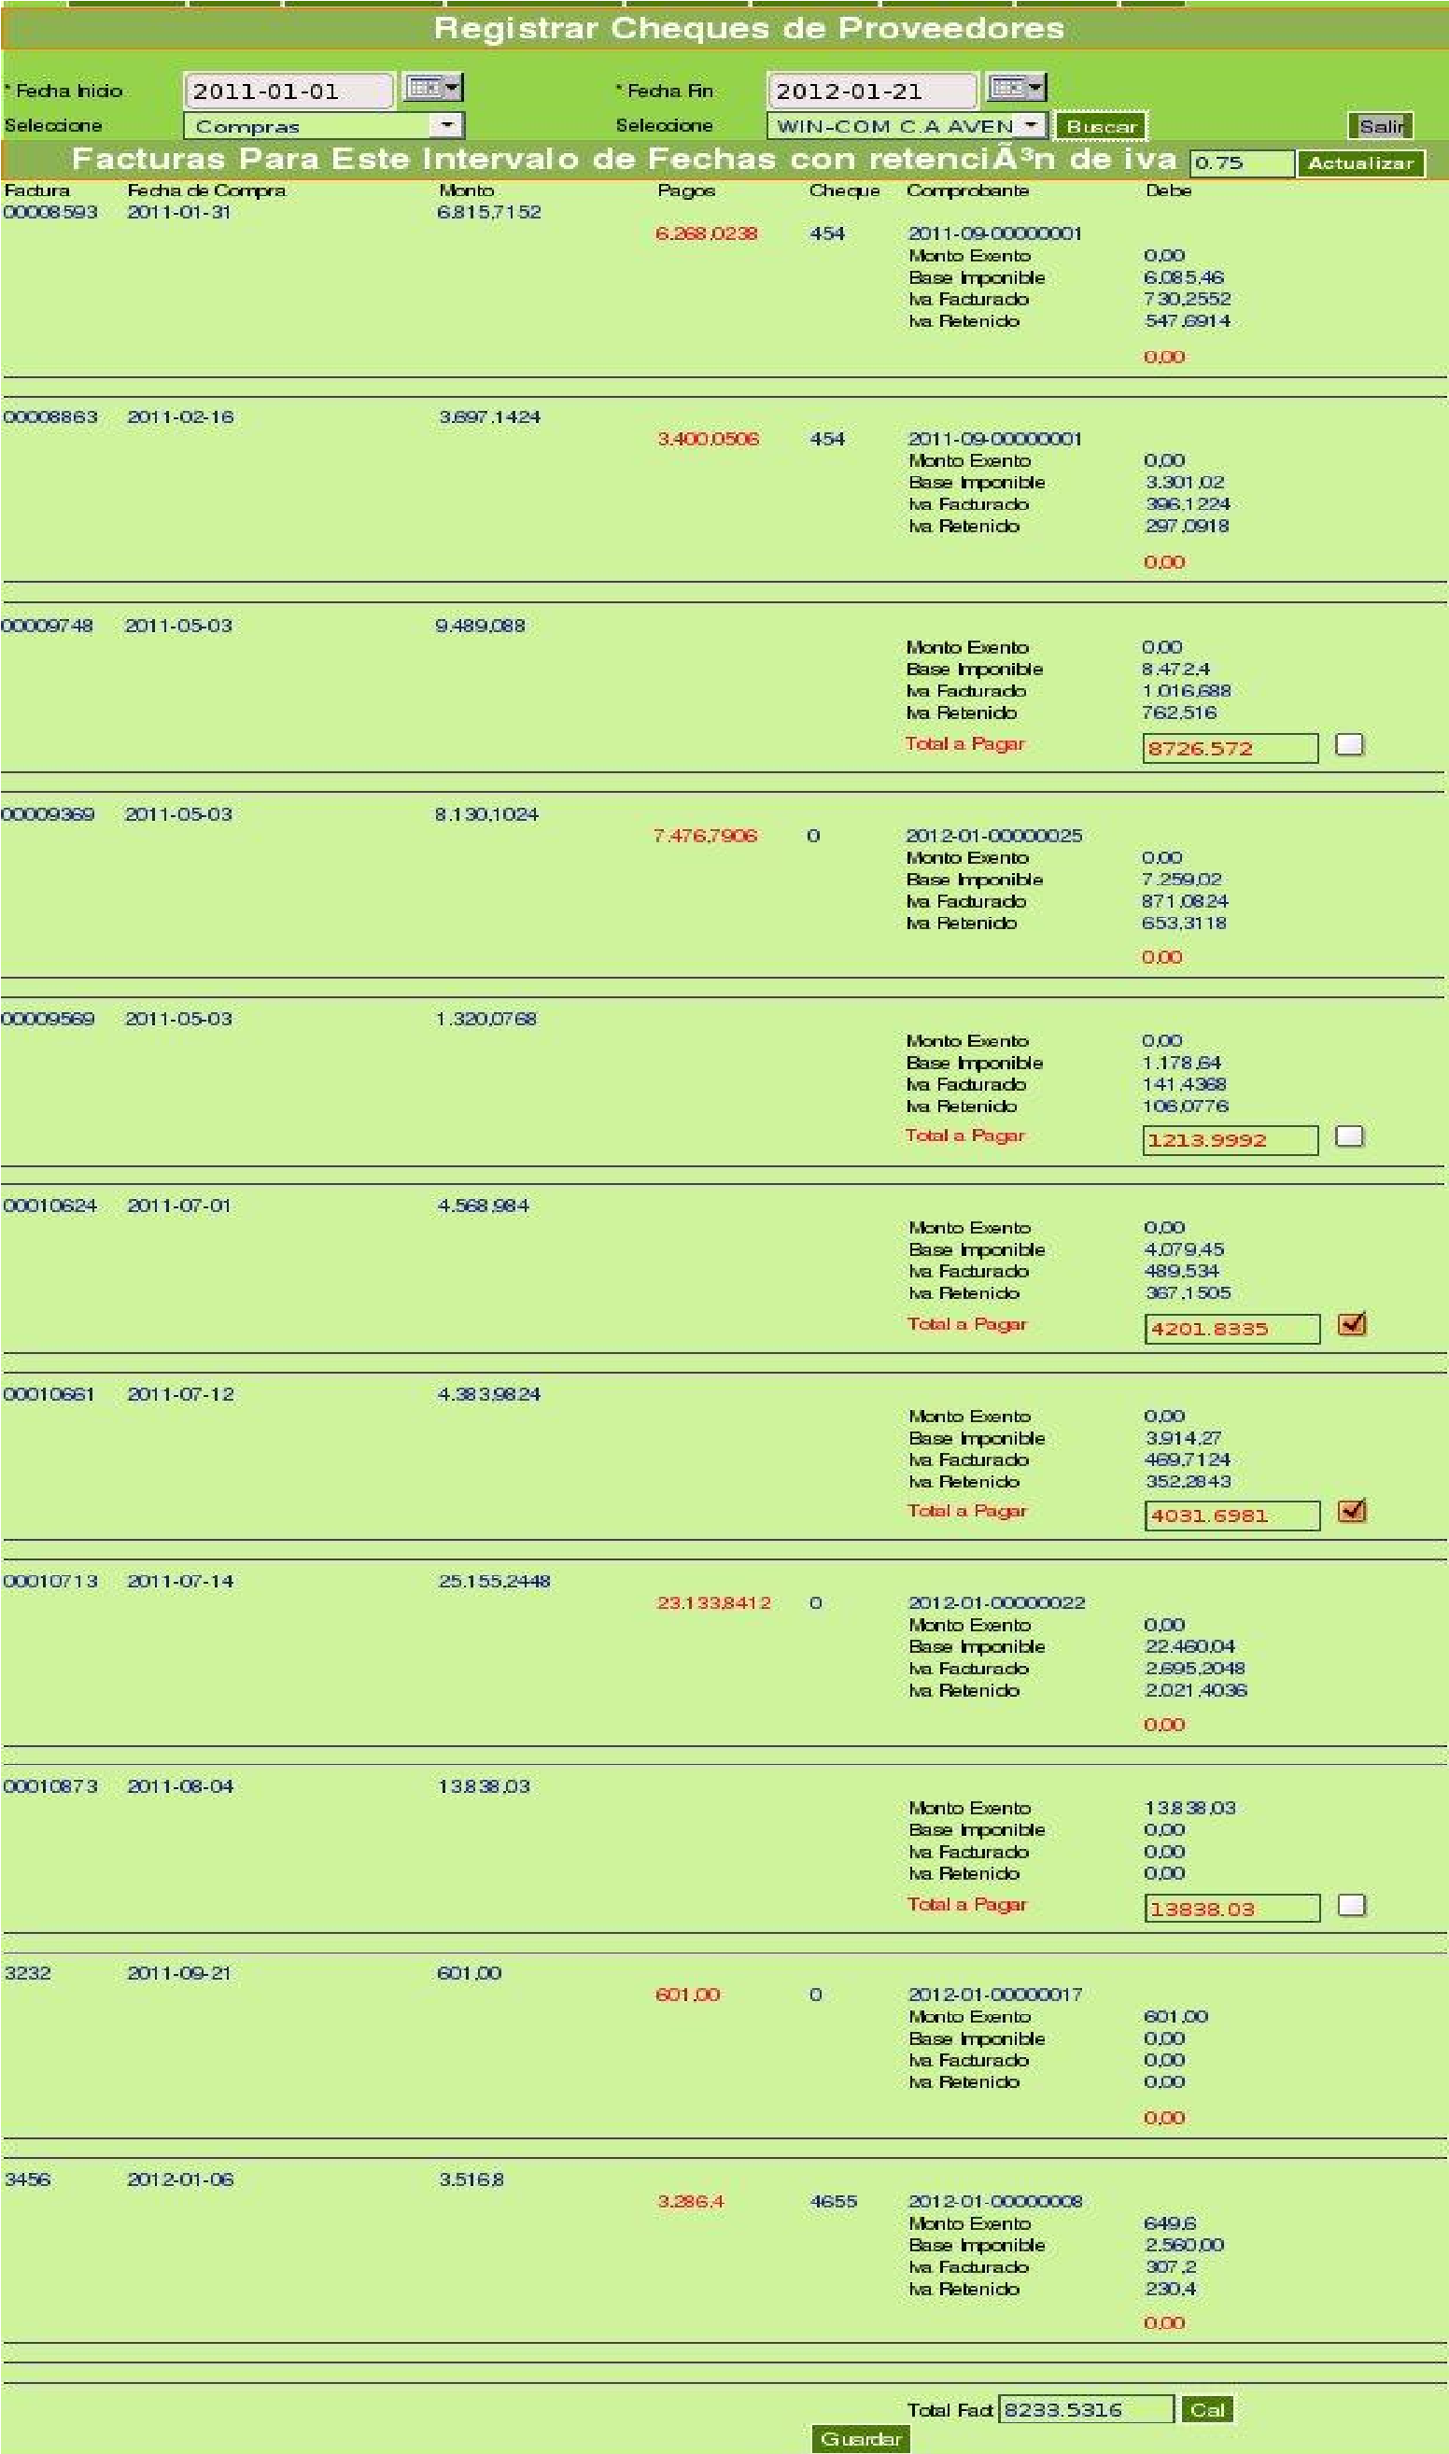

***Figura 20***

Luego se mostrará un mensaje de que el cheque se ha generado. (Ver figura 21).



***Figura 21***

Para realizar la impresión del mismo deberá buscarse en *Bus Cheq o Rec* en el módulo de Administrativo.

### Cheques Proveedores Médicos

Para realizar el registro de un Cheque a un Proveedor Médico, debe buscarse en el Módulo Administrativo la opción *Cheques Proveedores*, seleccionar: *Fecha Inicio*, *Fecha Fin*, *Proveedor*: MEDICO, y luego seleccionar el Nombre del médico y dar clic en *Buscar*. (Ver figura 22).

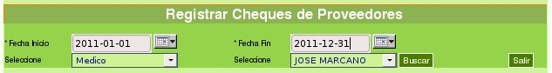

***Figura 22***

Si el Usuario ingresa los datos correctamente se visualizará la información del(los) pago(s) a cancelarle a dicho proveedor. Se seleccionan las facturas a cancelar junto con sus gatos, I.V.S y retención, y se da un clic en *Calc*. (Ver figura 23).

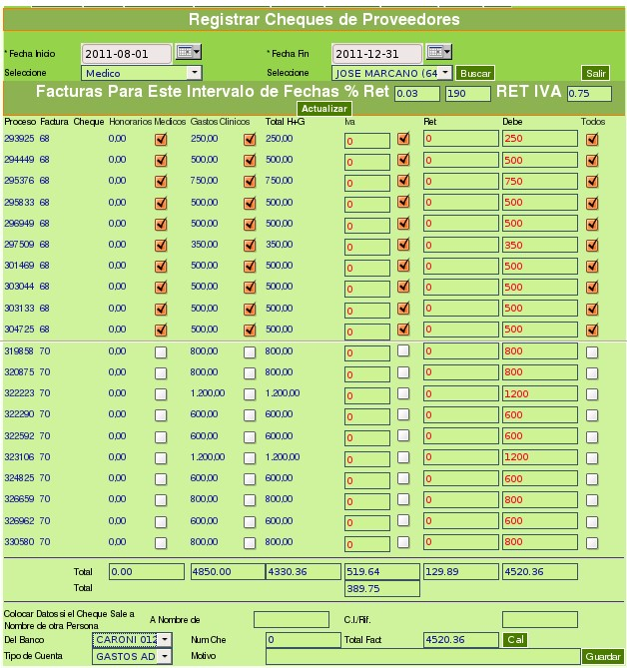

***Figura 23***

Luego en nombre del Banco, se selecciona *CHEQUE POR GENERAR* y se da un clic en Guardar. (Ver figura 24).

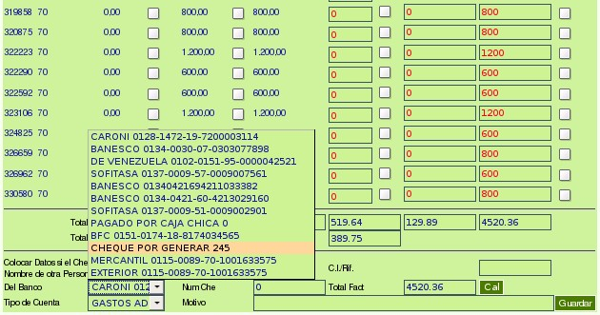

***Figura 24***

Después de haber generado el cheque al proveedor médico, saldrá un mensaje que indicará que el mismo se realizó con éxito, se deberá *Imprimir Comprobante de Retención I.S.L.R* e *Imprimir comprobante de Retención I.V.A*. (Ver figura 25)



***Figura 25***

Al realizar la impresión del Comprobante de Retención I.S.L.R se podrá visualizar formato. (Ver figura 26)

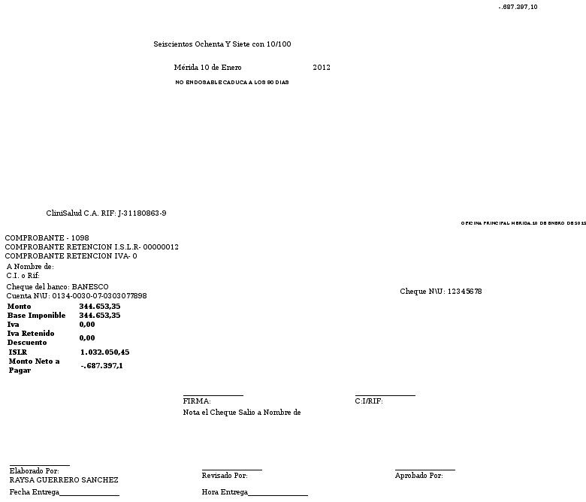

***Figura 26***

Al realizar la impresión del Comprobante de Retención I.V.A., se visualizará el formato. (Ver figura 27)

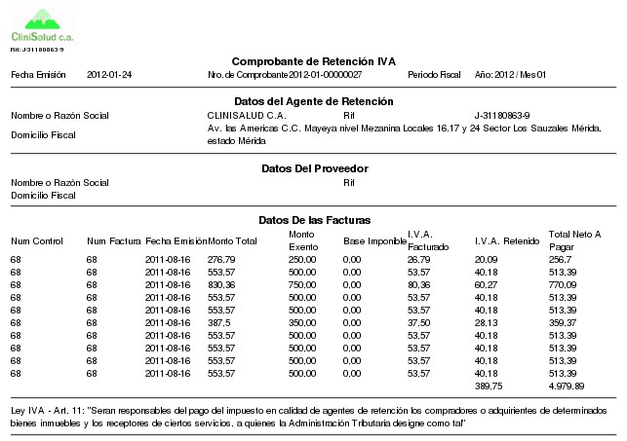

***Figura 27***

Para realizar la impresión del mismo deberá buscarse en *Bus Cheq o Rec* en el módulo de Administrativo.

### Cheques Proveedores Clínicas y Laboratorios

Para realizar el registro de un Cheque a un Proveedor Clínica o Laboratorio, debe buscarse en el Módulo Administrativo la opción *Cheques Proveedores*, seleccionar: *Fecha Inicio*, *Fecha Fin*, *Proveedor*: CLINICA O LABORATORIO, y luego seleccionar el Nombre de la clínica o laboratorio y dar clic en *Buscar*. (Ver figura 28).

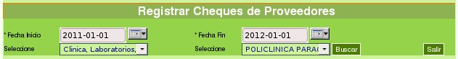

***Figura 28***

Si el Usuario ingresa los datos correctamente se visualizará la información del(los) pago(s) a cancelarle a dicho proveedor. Se seleccionan las facturas a cancelar junto con sus gatos, I.V.A y retención, y se da un clic en *Calc*. (Ver figura 29).

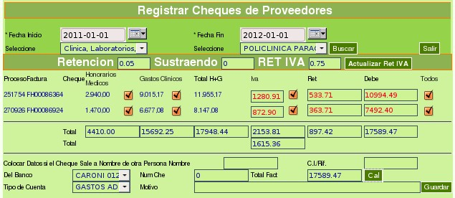

***Figura 29***

Luego en nombre del Banco, se selecciona *CHEQUE POR GENERAR* y se da un clic en Guardar. (Ver figura 30).

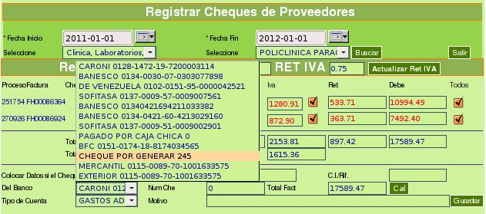

***Figura 30***

Después de haber generado el cheque al proveedor clínica o laboratorio, saldrá un mensaje que indicará que el mismo se realizó con éxito, se deberá *Imprimir Comprobante de Retención I.S.L.R* e *Imprimir comprobante de Retención I.V.A*. (Ver figura 31)



***Figura 31***

Al realizar la impresión del Comprobante de Retención I.S.L.R se podrá visualizar formato. (Ver figura 32)

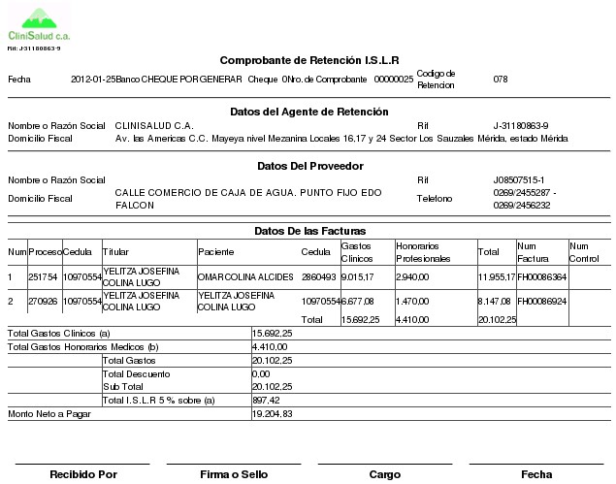

***Figura 32***

Al realizar la impresión del Comprobante de Retención I.V.A., se visualizará el formato. (Ver figura 33)

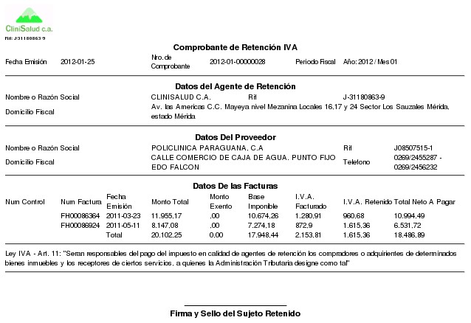

***Figura 33***

Para realizar la impresión del mismo deberá buscarse en *Bus Cheq o Rec* en el módulo de Administrativo.

## Cheques Reembolso

Para realizar el registro de un Cheque de reembolso, debe buscarse en el Módulo Administrativo la opción *Cheque Reembolso*. Aparecerá un formulario el cual se deberá completar. (Ver figura 34).



***Figura 34***

Para realizar el llenado del formulario correctamente debe conocerse: El número de cédula de identidad a quien se le realizará el reembolso, y el ente al que pertenece dicho cliente, y se da un clic en *Buscar*. (Ver figura 35)



***Figura 35***

Si el Usuario ingresa los datos correctamente se visualizará la información del(los) reembolso(s) a pagarle a dicho cliente. Se seleccionan el(los) reembolso(s) a cancelar, se da un clic en *Calc*, se escoge el banco, se escribe el numero de cheque y se da un clic en *Guardar*. (Ver figura 36).

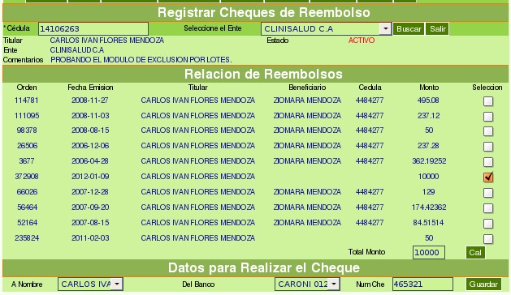

***Figura 36***

Después de haber generado el cheque de Reembolso, saldrá un mensaje que indicará que el mismo se realizó con éxito, se tendrá la opción de *Imprimir cheque*, *Crear otro Cheque de Reembolso* o *Salir*. (Ver figura 37)



***Figura 37***

Si el usuario oprime el botón de *Imprimir Cheque*, se podrá visualizar formato de la figura. (Ver figura 38)

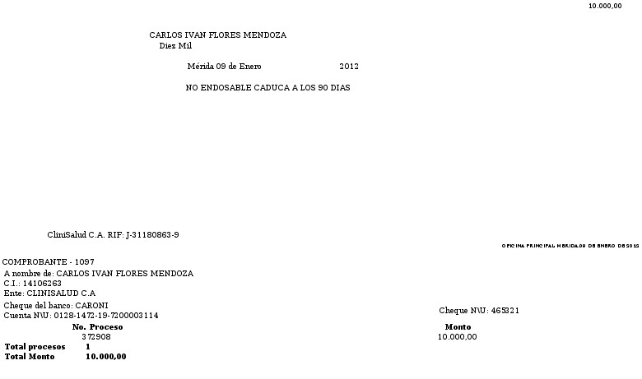

***Figura 38***

## Facturación

Para poder realizar la facturación, el usuario debe cerciorarse que el cliente que esté cancelando una orden de atención, esté registrado en el sistema como PARTICULAR. El cliente puede pertenecer a otro ente pero de igual forma debe tener una cobertura de PARTICULAR. Otro detalle importante para realizar la facturación es contar con el número de orden de atención del servicio que va a cancelar el Cliente.

Luego de tener el cliente y la orden registrados, se accede al Modulo *Administrativo* y se selecciona la opción *Facturación*. Se muestra un formulario donde se debe colocar el número de Cédula, se selecciona el servicio ORDEN DE ATENCION, y el tipo de servicio, y se da en Clic Buscar. (Ver figura 39)

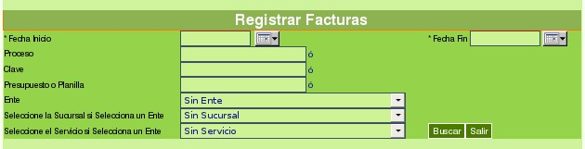

***Figura 39***

Se completan los datos, colocando en fecha inicio y fecha fin la fecha en que se ofreció el servicio, entes-sucursal-servicio (en caso de requerirlo), y se da un clic en *Buscar* (Ver figura).

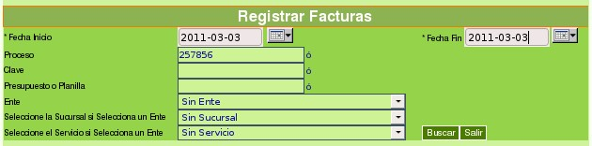

***Figura 40***

En la siguiente pantalla aparecerá con detalle el servicio a cancelar, se rectifica el mismo y se coloca la fecha de emisión, número de control de factura y se selecciona la forma de pago, luego se da un Clic en *Guardar* (ver figura 41).

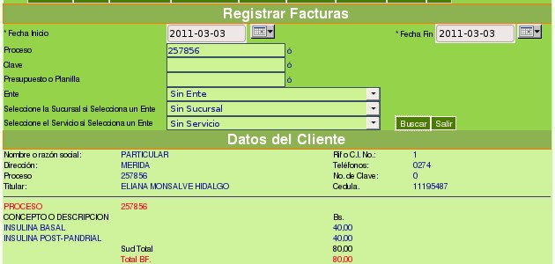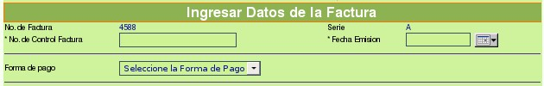

***Figura 41***

Existen varias formas de pago, para cada una de ellas se llenarán distintos datos. Están: Pagos con Cheque, Crédito, Tarjeta de débito, En efectivo, Múltiples y Pagos con Tarjetas de Crédito. Se escoge una de ellas y se procesa.

Luego, saldrá un mensaje que indica que la factura ha sido generada. (Ver figura 42). Si allí mismo se da un clic en Imprimir factura, en una ventana emergente se visualizará el formato de impresión de la factura. (Ver figura 43)

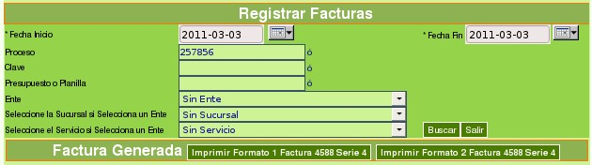

***Figura 42***

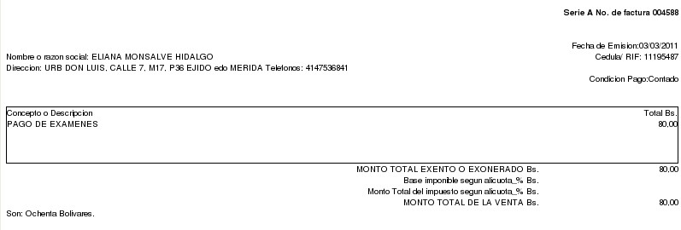

***Figura 43***

### Realizando una facturación con varias órdenes

Cuando se desea realizar una factura a un cliente que ha llegado a solicitar dos o más órdenes, lo ideal será realizar una sola factura para todas las órdenes, por lo que para ellos se tiene el siguiente ejemplo:

Supongamos que se ha cargado tres órdenes a un mismo cliente cuyos números son: 719829, 719830, 719831. Para facturar las tres órdenes en una misma factura, se deberá actualizar cada una de ellas, para eso, se accede a la opción *Act Orden* del Modulo Clientes, una vez allí se escribe el primer número de orden (número con el cual relacionaremos las demás ordenes) y se da clic en *Buscar.* (Ver figura 44)



***Figura 44***

Una vez que se visualice la información de esa orden, en el campo vacio que dice Num

Planilla Presupuesto, se escribirá el número de orden 719829, se dará clic en *Calcular Montos*, y luego en *Actualizar.* (Ver figura 45)

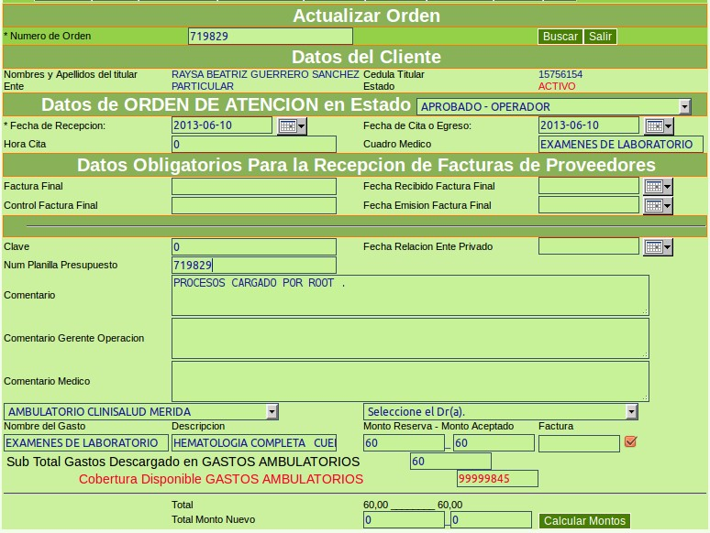

***Figura 45***

Este mismo procedimiento se realizará con las órdenes 719830 y 719831, se introduce el número de orden para actualizarlos y al desplegarse la información del proceso, se escribe en el campo vacio Num Planilla Presupuesto, el número de la orden 719830 con el que estamos relacionando las tres (Ver figura 46).

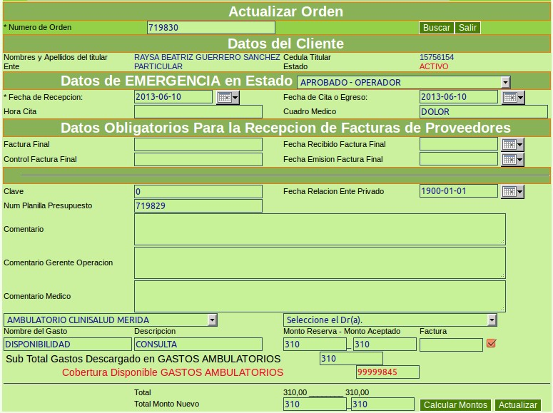

***Figura 46***

Luego de haber actualizado las tres órdenes, se va a *Registrar Facturas*, y en el campo Presupuesto o Planilla, se escribe el número de orden con el que se relacionaron las tres órdenes 719829 y se da clic en *Buscar*. (Ver figura 47)

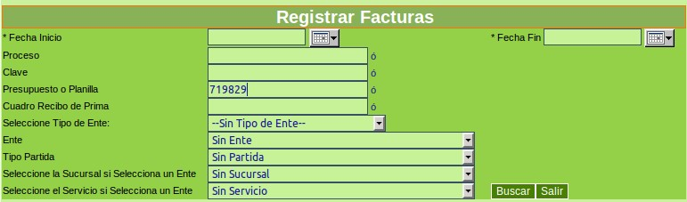

***Figura 48***

Se desplegará la información de las tres a facturar bajo un mismo número de factura, luego se ingresan los datos de facturación, y se obtendrá una sola factura para las órdenes. (Ver figura 49)

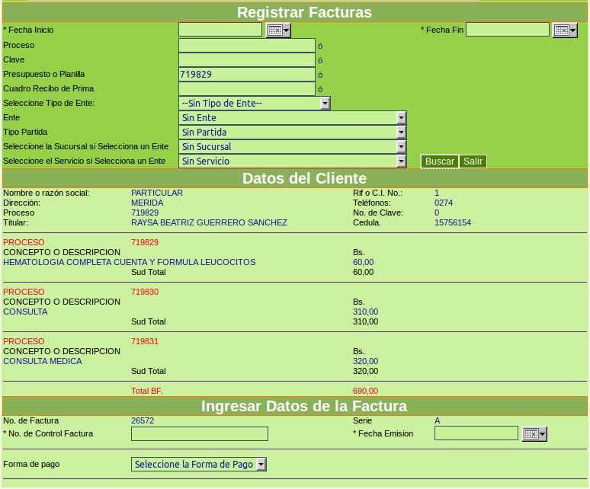

***Figura 49***

## Nota de Crédito

Las notas de créditos se realizan cuando devuelven alguna factura por un monto errado, esta puede ser devuelta parcialmente o por el monto total. Para realizar esta nota, accedemos al modulo administrativo y se selecciona la opción *Nota Crédito*. Para poderla generar se deberá tener a mano el número de la factura el cual se introduce y se da clic en el botón *Buscar.* (Ver figura 50)



***Figura 50***

Se elegirá si la misma es Por Devolución (la totalidad del monto por lo que no se modifica el mismo), y si Por Descuento (se modifica el monto correspondiente al descuento a realizar). Se escribe el concepto de la Nota y se da clic en *Guardar*. (Ver figura 51)

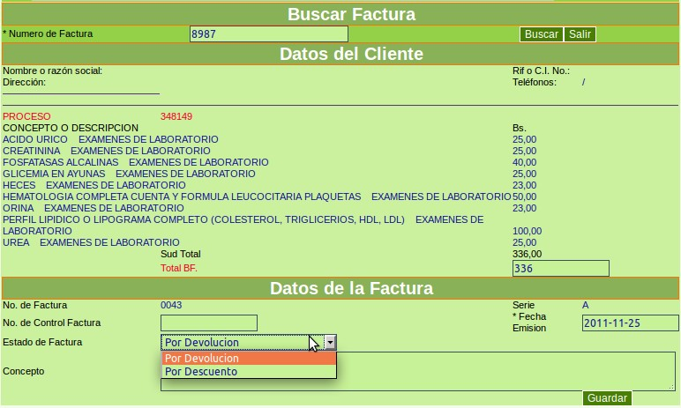

***Figura 51***

Luego la Nota de Crédito quedará generada y podrá imprimirse (Ver figuras 52 y 53)

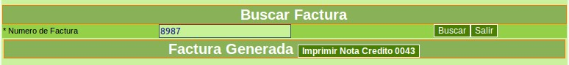

***Figura 52***

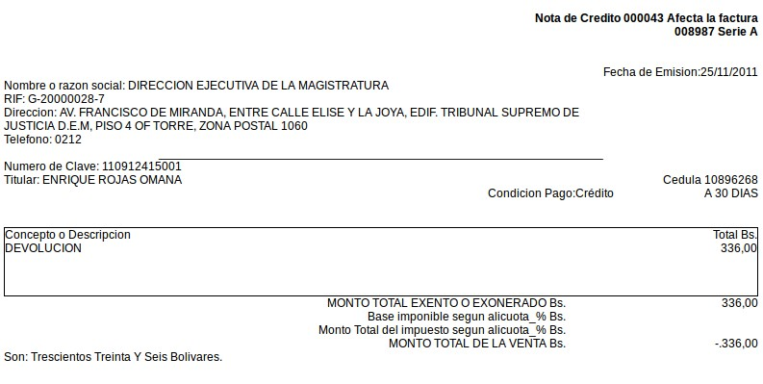

***Figura 53***

## Quitar Gasto

La opción *Quitar Gasto* permite remover gastos en una relación o para modificar la fecha de los mismos, para ello es necesario el Número de Código que genera la relación, se escribe y se da clic en Buscar. (Ver figura 54)



***Figura 54***

Luego aparecerán los gastos con sus números de factura, y datos fiscales. Cada gasto posee un botón de *Quitar*  y otro con la letra *M.* El botón quitar, permitirá remover esa factura cargada y la relación se actualizará automáticamente. El botón *M*, permitirá modificar la fecha de gasto que haya podido estar mal cargada y no corresponda al a factura, igualmente esta se actualizará automáticamente. (Ver figuras 55 y 56)

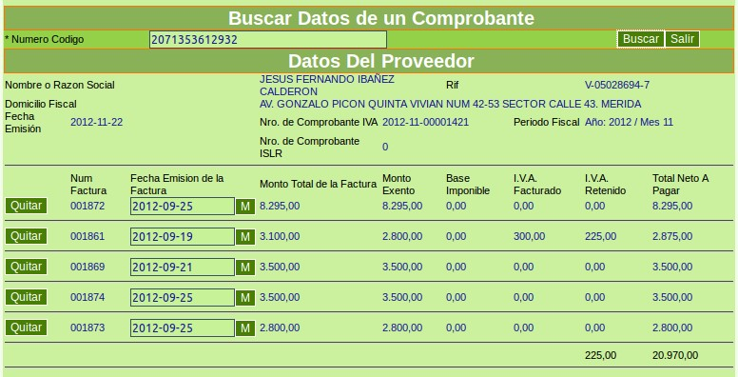

***Figura 55***

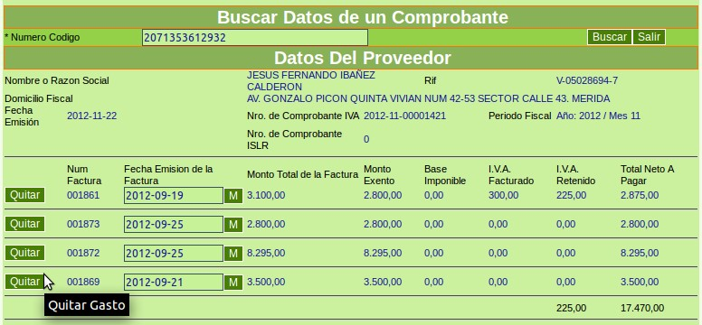

***Figura 56***

## RECIBOS PAGOS

Dentro de este, permite ver:

* Contratos asignados.
* Datos del contrato
* Historial de pagos.
* Registros de nuevos pagos por póliza contratada.

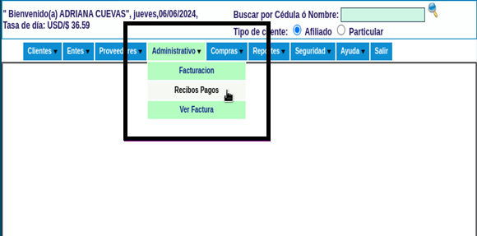1) Accediendo a través del módulo Administrativo.

***(Figura 57)***

Inicio barra menú, modulo **ADMINISTRATIVO,** componente **RECIBOS PAGOS.**

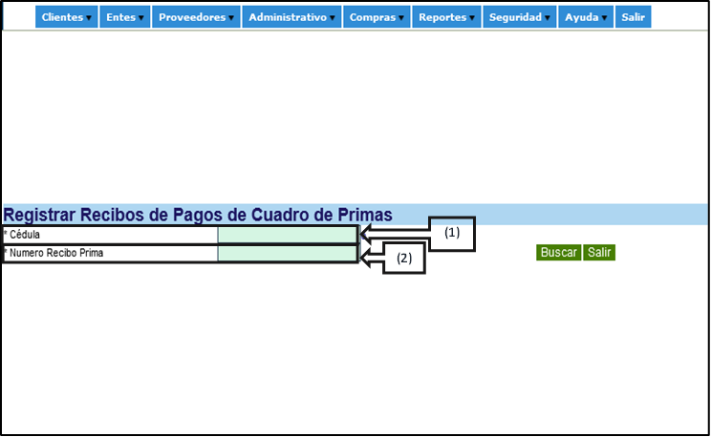**2)** Dentro del componente **recibos pagos,** se pueden usar 2 campos:

**(Figura 58)**

1. **Cédula:** Muestra todos los contratos con un numero único de recibo prima, registrados al número cédula ingresado. ***(ver figura 59)***
2. **Número Recibo Prima:** Despliega directamente los datos, para la creación del recibo de pago. ***(ver figura 60).***

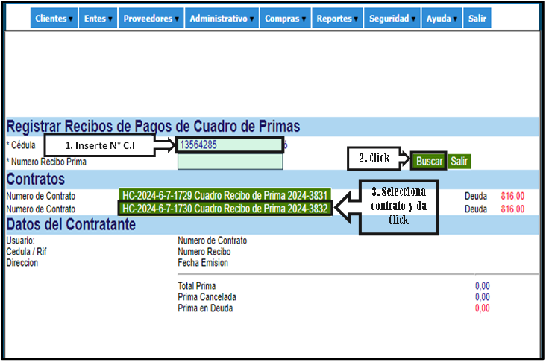**(Figura 59)**

Dentro del campo **cédula** despliega 2 secciones:

1. **Contratos** Muestra todos los contratos cargados al número de cedula ingresado.
2. **Datos del contratante** aparece vacío hasta el momento de la selección del contrato.

Una vez determinado el contrato con su número único de cuadro recibo prima, se hace clic sobre el mismo y automáticamente aparecerán los datos del contratante al cual se cargará el recibo de pago.

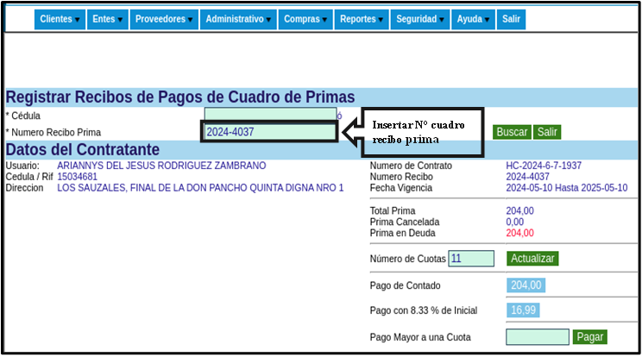**(Figura 60)**

Dentro del campo **Número Recibo Prima,** despliega sección **Datos del contratante**, presentando de manera directa los datos del contratante al cual se cargará el recibo de pago.

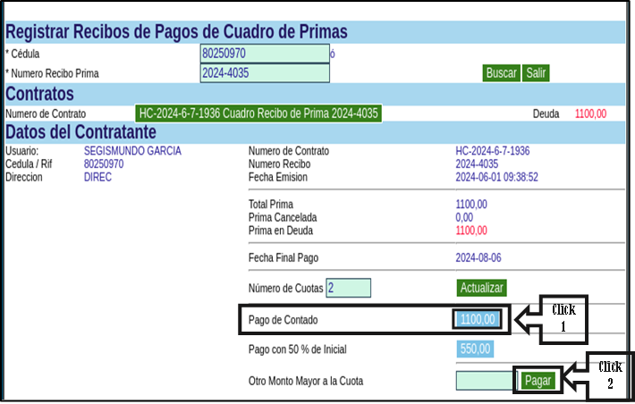**3) Pago de contado.**

**(Figura 61)**

**(1)** Click en el botón con el monto total del contrato.

**(2)** Click en el botón pagar.

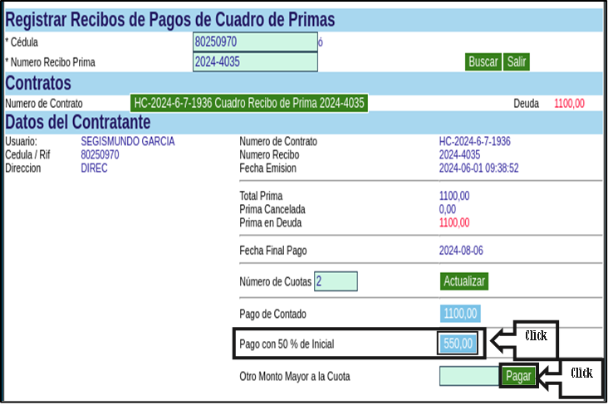**4) Pago con __ % de inicial** del contrato.

***(Figura 62)***

**(1)** Click en el botón con el monto total de %.

**(2)** Click en el botón pagar.

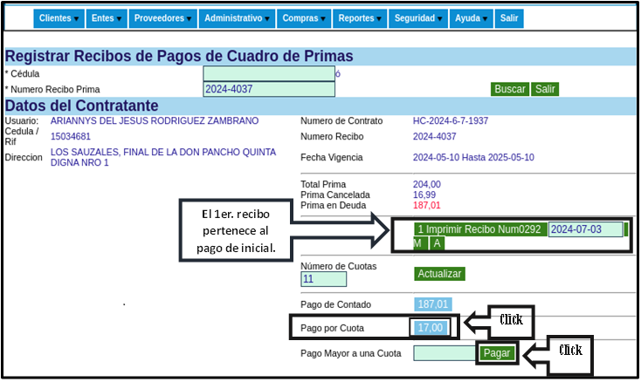**5) Pago por cuota.** Después degenerar **Pago con % de Inicial** del contrato automáticamente el sistema determinara la cantidad de cuotas acordadas por pagar.

***(Figura 63)***

**(1)** Click en el botón con el monto total por cada cuota.

**(2)** Click en monto a pagar.

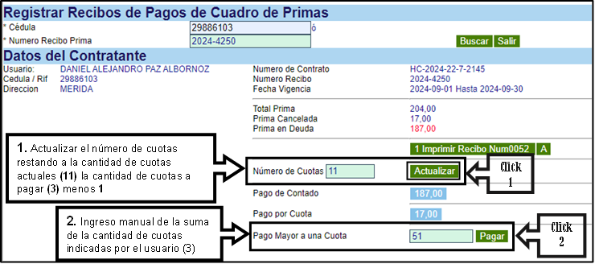**6)** El campo **Pago Mayor a una Cuota** permite realizar pagos mayores a una cuota. Por ejemplo, si el cliente desea pagar 3 cuotas en una sola.

***(Figura 64)***

**(1)** Se actualiza el **Número de Cuotas** restando a la cantidad de cuotas actuales (11) la cantidad de cuotas a pagar (3) menos 1, por lo que en el caso que se presenta en la imagen se ingresarían 9.

**(2)** Una vez Actualizado el número de cuotas, se procede a ingresar manualmente el monto equivalente a la cantidad de cuotas que va a pagar el usuario. En la imagen el usuario va a pagar 3 cuotas que equivalen a 51, por lo que se ingresa esa cantidad.

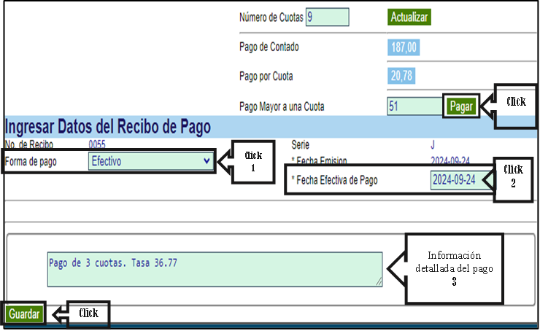**7)** El botón **Pagar**, despliega la sección **Ingresar datos del recibo de pago.**

***(Figura 65)***

**1)**Selecciona el tipo de pago recibido en el campo ***Forma de pago***

***2)*** En el campo ***Fecha efectiva de pago,*** de manera manual introduce la fecha en el soporte de pago presentado por el usuario.

***3)*** Introduce el concepto detallado del pago, N° de cuota, mes al que pertenece la cuota, cuantas cuotas restan.

**4)** Click en el botón **Guardar**.

***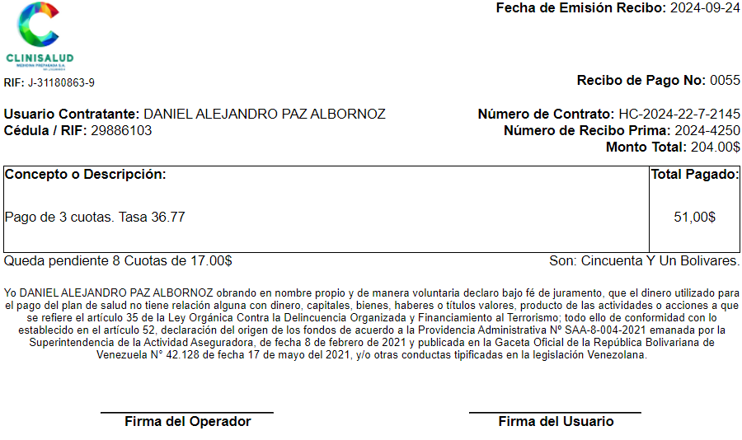*8)** Al finalizar el paso 7 guardar el recibo. ***(Figura 65, paso 4)***

**(Figura 66)**

Muestra el formato de recibo de pago para imprimir, una (1) copia para el usuario y una (1) copia para el expediente, firmada por ambas partes, con sello de clínica.

**Glosario**

**Barra de menú:** Es un área de la interfaz de usuario que indica y presenta los módulos de un sistema de información.

**Campo:** Es un área dentro de un formulario o sistema en la que se puede ingresar información específica. Cada campo está destinado a un tipo particular de dato, como nombre, precio, número de teléfono, y/u otros.

**Contrato:** Es un acuerdo legal entre dos o más partes en el que se establecen derechos y obligaciones que las partes se comprometen a cumplir.

**Componente:** Un componente en la arquitectura de sistemas se refiere a una unidad de software o hardware que desempeña una función específica y se puede integrar en un sistema más grande.

**Cuadro recibo prima:** Es un identificador numérico único asignado a cada contrato, que se utiliza para registrar y gestionar todos los pagos asociados a dicho contrato.

**Cuota:** Es una cantidad fija de dinero que se paga en intervalos regulares, generalmente como parte de un acuerdo de financiamiento o de pago a plazos.

**Módulo:** Es una porción de las varias tareas que debe realizar un programa para cumplir con su función u objetivos, un módulo realizará, comúnmente, una de dichas tareas o varias, en algún caso.

**Pago de contado:** Es un término financiero que describe una transacción en la cual el comprador abona la totalidad del importe del bien o servicio al momento de la compra. Este tipo de pago se realiza sin financiamiento ni aplazamiento, lo que significa que el comprador no incurre en deudas ni intereses futuros.

**Porcentaje inicial:** Se refiere a una fracción específica del total del valor del contrato que se debe abonar inicialmente.

**Recibo:** Es un documento que sirve como comprobante de que una persona ha recibido dinero, bienes o servicios de otra persona. Los recibos son utilizados tanto en transacciones comerciales como personales para llevar un registro y proporcionar evidencia de la realización de un pago o entrega.

**Sección:** Se refiere a una tarea específica dentro del módulo, que se caracteriza por agrupar información relacionada bajo un mismo título.

# Firmas

|  |  |
| --- | --- |
| Elaborado por:    _______________________________ *Ing. Raysa Guerrero*  Analista de Sistemas | Revisado y Aprobado por:    _______________________________  *Ing. Hummaira Cabezas* Programadora |

|  |  |  |  |  |
| --- | --- | --- | --- | --- |
| Revisado y Aprobado por:    _______________________________  *Ing. Juan Moreno*  Coordinador de Sistemas | | | Revisado y Aprobado por:    _______________________________  *Ing. Carlos Flores*  Gerente de Sistemas | |
| Autorizado por:    _______________________________  *Dr. Evisilenny Martínez* Gerente General | Autorizado por:    _______________________________  *Dr. Antonio Guerrero* Presidente | |

**Las firmas avalan la responsabilidad de las personas que: elaboran el documento, revisan su adecuación, aprueban y autorizan su implementación dentro del Departamento de Sistemas**

Mérida, a los _____ días del mes de ____________________ de 20____